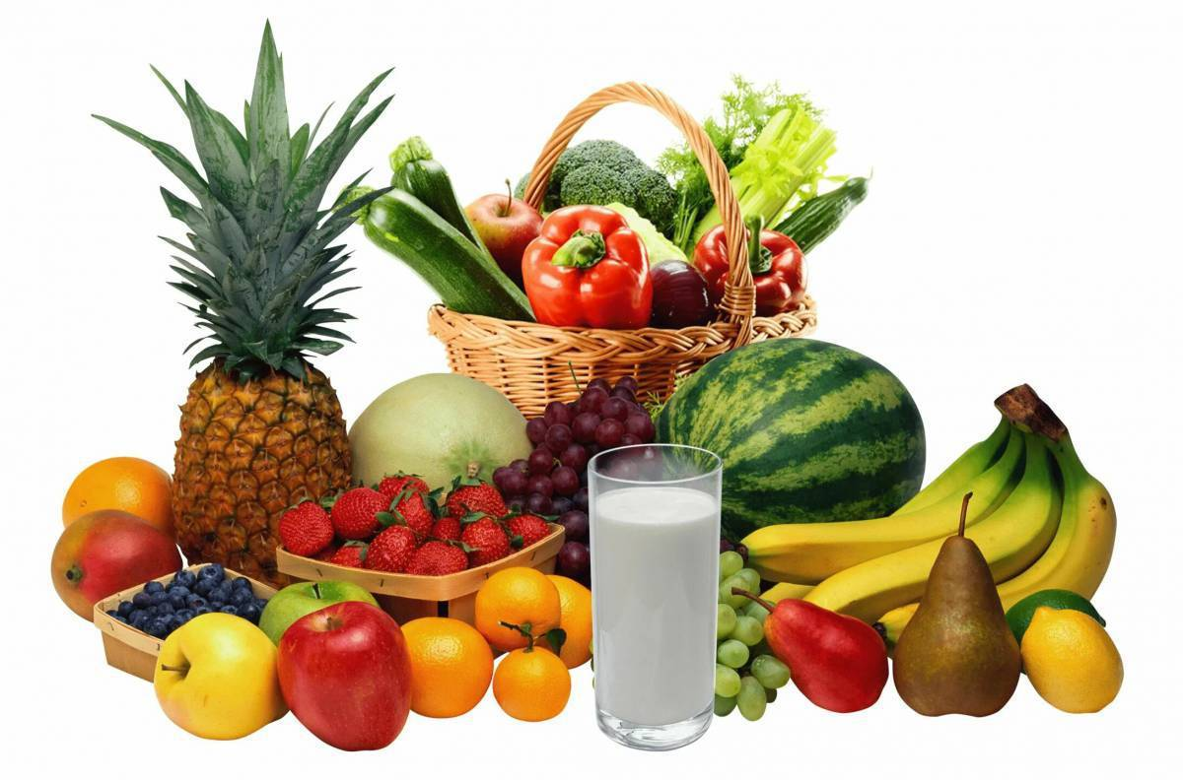 **Познавательный проект**

**Полезные продукты**

**Исполнитель:**

**Листратова Н.П.**

**МБДОУ №548 г. Екатеринбург**

**Актуальность:** настоящее время возросла актуальность [здорового образа жизни](https://www.maam.ru/obrazovanie/zdorovoe-pitanie). Особое внимание уделяется **правильному питанию**, ведь именно оно одна из главных составляющих здорового образа жизни. Известно, что навыки здорового **питания** формируются с детства. Первые детские годы – то самое время, когда у ребёнка вырабатываются базовые предпочтения в еде, создаётся основа для его гармоничного развития. **Питание** представляет собой один из ключевых факторов, определяющих условия роста и развития ребенка. Важно чтобы у ребенка сформировалось представление об устойчивой взаимосвязи благополучия организма и **питания***(причем разнообразного)*. Необходимо каждый день находить слова, примеры, раскрывающие перед ребенком пользу *(или ее отсутствие)* того или иного блюда, продукта. Поэтому так важно дать детям представления о витаминах, об их пользе для здоровья человека, о содержании тех или иных витаминов в овощах и фруктах. Не менее важно дать детям знания о культуре **питания**, его значимости, о взаимосвязи здоровья и **питания**. В детском возрасте уровень здоровья ребенка во многом определяется качеством **питания**. Детский организм отличается от взрослого бурным ростом, интенсивным течением обменных процессов. **Правильное питание** обеспечивает нормальное физическое развитие ребенка, предупреждает возникновение таких отклонений, как отставание в росте, малокровие, ожирение, аллергические проявления, расстройства пищеварения. **Питание** показывает определяющее влияние на развитие центральной нервной системы ребенка, его интеллект, состояние работоспособности, содействует формированию организма, способного преодолевать сложности жизни.

Основная роль организации **правильного питания** – получить конкретные знания о значении основных пищевых продуктов, **правилах** их кулинарной обработки, технологии приготовления…**Питаться** разумно – значит не только обеспечить содержание в пище белков, жиров, углеводов, витаминов, минеральных солей и воды в необходимых количествах, но и удовлетворить индивидуальные потребности **детей** с учетом физиологических особенностей и социальных условий жизни. Пища должна быть не только полноценной по количеству, составу и сочетанию **питательных веществ**, но и вкусной. Именно поэтому актуальна разработка данного **проекта**, **направленного на воспитание** современного ребёнка и его познавательных способностей, поскольку любой стране нужны здоровые личности, способные самостоятельно решать проблему разумного использования и потребления продуктов.

**Вид проект:** познавательный - краткосрочный.

**Время реализации:** 09.01 -19.01.2024.

**Участники:** дети старшей группы, родители, педагоги группы.

**Цель проекта**: Способствовать формированию у **детей** представлений о роли **правильного питания в жизни человека**

**Задачи проекта:**

**-** Расширить знания дошкольников о **питании**, его значимости, о взаимосвязи здоровья и **питания человека**(какие [продукты наиболее полезны и необходимы](https://www.maam.ru/obrazovanie/produkty-pitaniya) человеку каждый день, а какие вредны, отработать у **детей** умение отличать полезные и вредные продукты в рационе **питания**;

-Закрепить знания **детей** о необходимости витаминов для нормальной жизнедеятельности человека, о том, в состав каких продуктов они входят;

-Развивать познавательные и творческие способности **детей**, исследовательские умения и навыки, мыслительные процессы *(анализ, синтез, умозаключения)*.

-Воспитывать бережное отношение к своему организму, осознанное отношение к выбору продуктов **питания**, культуру поведения за столом.

-Совершенствование у родителей понимания важности и значения **правильного питания** для здоровья ребёнка. Вовлечение **детей** и их родителей в совместную деятельность по изучению здорового образа жизни, гигиены **питания**, принципов безопасности и качества **питания**.

**Ожидаемые результаты**

Педагоги: расширят свои знания о **правильном питании**, будут проводить наблюдения и контроль за качеством **питания в группе**

Дети: получат представления о значении рационального **питания** для здоровья человека, о необходимости заботы о своём здоровье, бережном отношении к своему организму, представления о том, что вредно и что полезно для здоровья и как витамины влияют на организм человека.

Родители: обратят внимание на рацион своих **детей**, изменят их меню, сделав его более витаминизированным и полезным, получат представления об основных принципах гигиены **питания**, о необходимости и важности регулярного **питания**, о наиболее подходящих блюдах для **воспитанников**.

**1 этап-** **организационно –подготовительный (09.01.2024-11.01.2024)**

-Подбор и изучение педагогической литературы, иллюстративного материала в соответствии с темой **проекта** с учетом возрастных особенностей **детей**, разработка **проекта**.

-Подбор наглядных и дидактических материалов: фото- и видеосюжеты, тематические картинки, репродукции картин по теме, дидактические игры.

-Подбор литературы и предварительное чтение: стихотворения, мини-рассказы, загадки по теме, сказки.

**2 этап - информационно – творческий ( 12.01.2024-17.01.2024)**

-Дидактическое упражнение: *«Где взять витамины зимой?»*

-Дидактическая игра: *«Где живут витамины?»*.

-Дидактическая игра: *«Назови лишний продукт»*.

-НОД. Развитие речи. Тема: *«Режим дня и****правильное питание****»*.

-НОД. Познавательное развитие. Тема: *«****Правильное питание – залог здоровья****»*.

-НОД. Познавательное развитие Тема: *«Вкусно – не всегда полезно. Что мы знаем о вредных продуктах»*.

-Рисование. Тема: *«Наполним холодильник полезными продуктами****питания****»*

-Чтение - Ю. Тувим *«Овощи»*, А. Смирновой *«Помидоры»*, В. Мусатов *«Огурцы»*, *«Капуста»*,»Укроп», Н. Носов *«Огурцы»*. чтение сказки Е. Фартутдинова *«Сказка о том, почему помидор стал красным»*

-Чтение и обсуждение поговорок и пословиц *«Сытый голодному не товарищ»*, *«Сладкого досыта не наешься»*, *«Щи да каша – пища наша»*, «Когда я ем - я глух и нем

**3 этап – заключительный (18.01.-19.01.2023)**

Приготовление салата «Винегред», «Витаминный»